РОСТОВСКАЯ ОБЛАСТЬ
КРАСНОСУЛИНСКИЙ РАЙОН
СОБРАНИЕ ДЕПУТАТОВ ТАБУНЩИКОВСКОГО СЕЛЬСКОГО ПОСЕЛЕНИЯ

РЕШЕНИЕ

№ 52

03.08.2020 г. с. Табунщиково

Об определении мест для
выгула домашних животных

В целях регулирования вопросов в сфере благоустройства территории Табунщиковского сельского поселения Красносулинского муниципального района Ростовской области в части выгула домашних животных, а также повышения комфортности и безопасности условий проживания граждан, в соответствии со статьей 8, пункт 3 части 5 13 Федерального закона от 27.12.2018 № 498-ФЗ « Об ответственном обращении с животным и о внесении изменений в отдельные законодательные акты Российской Федерации», статьей 14 Федерального закона от 06.10.2003г № 131-ФЗ «Об общих принципах организации местного самоуправления в Российской Федерации», Собрание депутатов Табунщиковского сельского (городского) поселения Красносулинского муниципального района Ростовской области.

СОБРАНИЕ ДЕПУТАТОВ РЕШИЛО:

1. Определить места для выгула домашних животных на территории Табунщиковского сельского поселения согласно Приложению № 1 к настоящему решению.
2. Утвердить требование к виду и размещению указателей « выгул домашних животных» согласно Приложению № 2 к настоящему решению.
3. Настоящее решение подлежит опубликованию и размещению на официальном сайте органа местного самоуправления, с учетом положений части 1 статьи 10 Федерального закона от 09.02.2009г. № 8-ФЗ « Об обеспечении доступа к информации о деятельности государственных органов и органов местного самоуправления» в информационно-телекоммуникационной сети «Интернет».
Настоящее решение вступает в силу по истечению 10 дней после его официального опубликования в сети Интернет.

Председатель Собрания депутатов -
глава Табунщиковского
сельского поселения Е.Н.Згоняйко

Приложение № 1
к решению Собрания депутатов
Табунщиковского сельского поселения
от 03.08.2020 № 52

Ростовская область, р-н Красносулинский, с/п Табунщиковское, в 90 м на юго-восток от с. Табунщиково 47.798011 40.290174

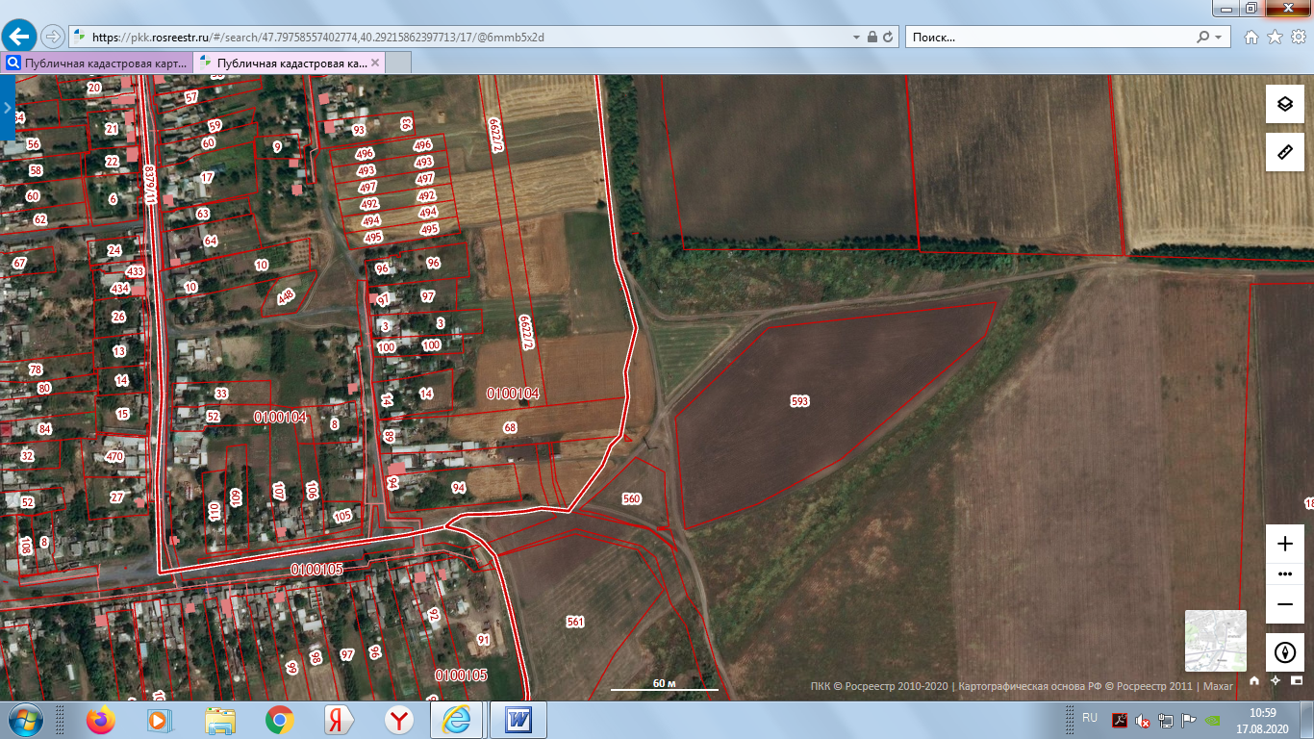

47.807613 40.270712
Ростовская обл., р-н Красносулинский, СПК "Табунщиковский", в 380 м на северо- запад с .Табунщиково

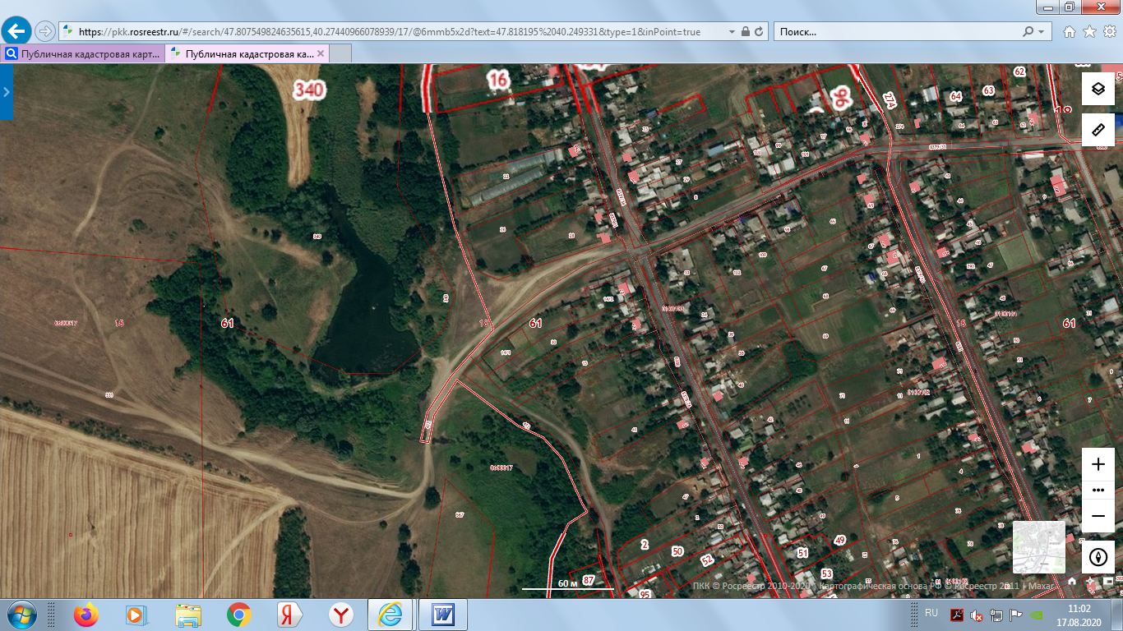

47.794070 40.214434 Ростовская обл., р-н Красносулинский, Табунщиковское с/пос., п. Рябиновка в 50 м от ул. Садовая

- 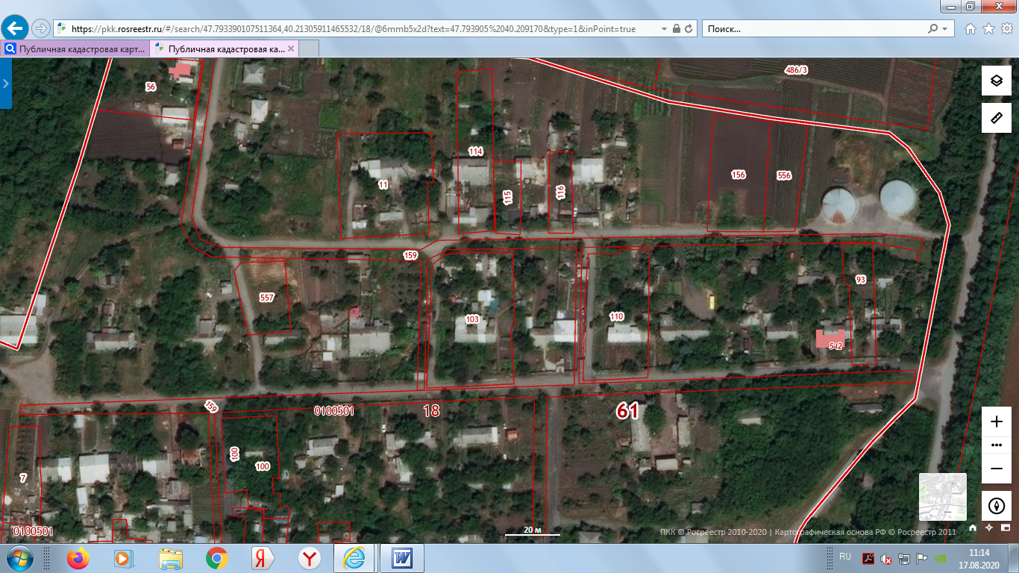

47.838650 40.338735, Ростовская обл., р-н Красносулинский, х. Гривенный, в 100 м на запад от ул. Победы, 1

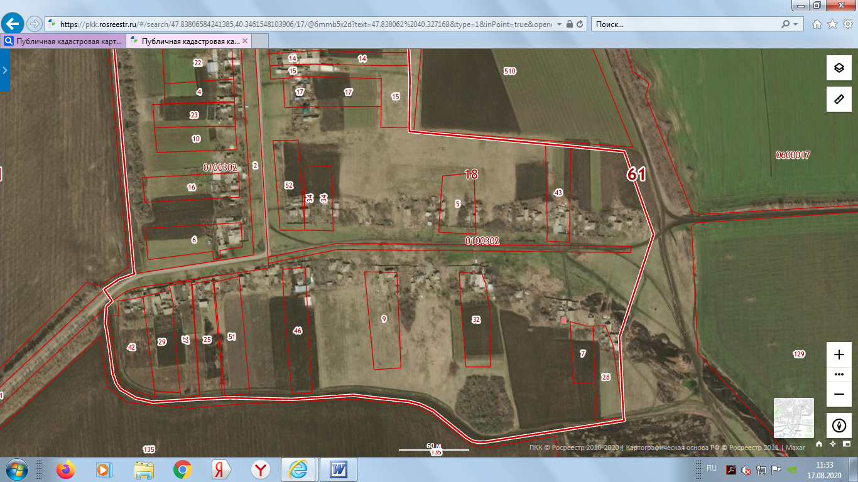

47.859984 40.311967 Ростовская обл., Красносулинский р-н, Табунщиковское сельское поселение, ст. Гривенная, в 50 метрах на севр от ул. Станционная, д. № 6

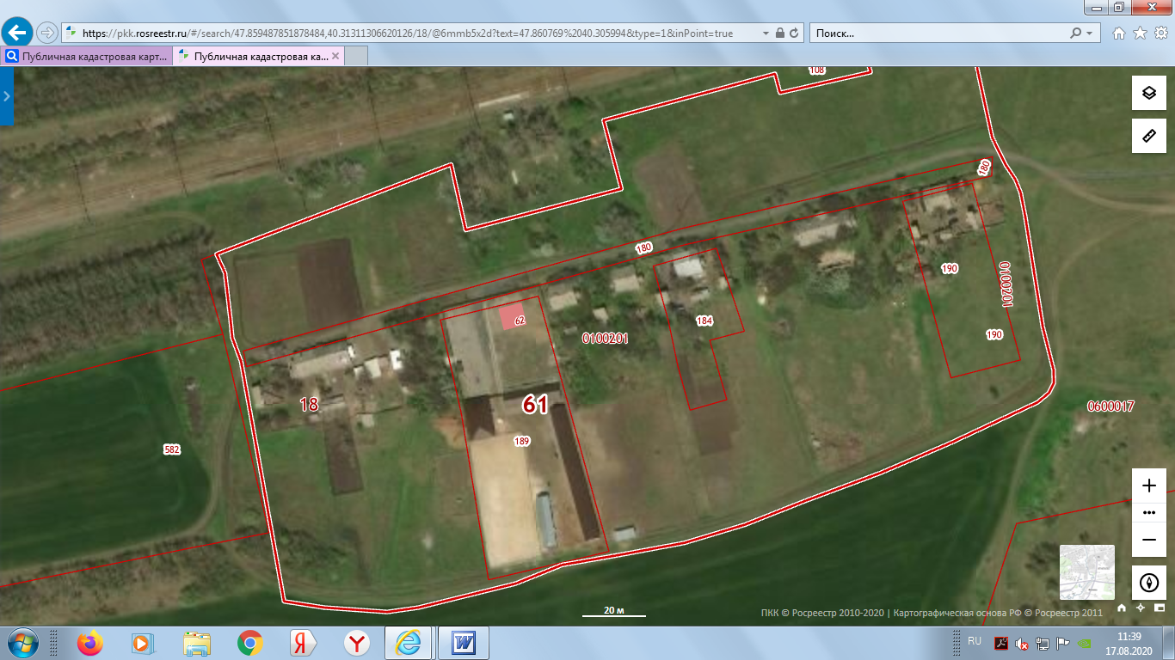

47.816511 40.366580 Ростовская обл., р-н Красносулинский, в 100 метрах на восток от
х Почтовый, 13

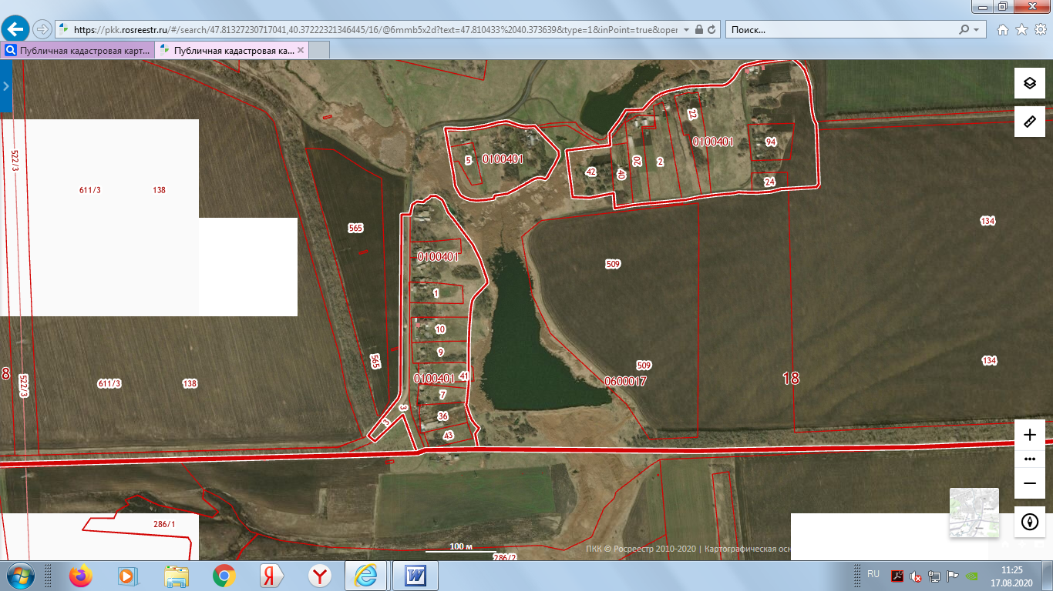

Приложение № 2
к решению Собрания депутатов
Табунщиковского сельского поселения
от 03.08.2020 № 52

1. Площадки для выгула собак
1.1
Площадки для выгула собак рекомендуется размещать на территориях общего пользования микрорайона и жилого района, свободных от зеленых насаждений, в технических зонах линий метрополитена и общегородских магистралей 1-го класса, под линиями электропередач с напряжением не более 110 кВт, за пределами санитарной зоны источников водоснабжения первого и второго поясов. Размещение площадки на территориях природного комплекса рекомендуется согласовывать с органами природопользования и охраны окружающей среды.
1.2
Размеры площадок для выгула собак, размещаемые на территориях жилого назначения рекомендуется принимать 400 - 600 кв. м, на прочих территориях - до 800 кв. м, в условиях сложившейся застройки может принимать уменьшенный размер площадок, исходя из имеющихся территориальных возможностей. Доступность площадок рекомендуется обеспечивать не более 400 м. На территории и микрорайонов с плотной жилой застройкой - не более 600 м. Расстояние от границы площадки до окон жилых и общественных зданий рекомендуется принимать не менее 25 м, а до участков детских учреждений, школ, детских, спортивных площадок, площадок отдыха - не менее 40 м.
1.3
Перечень элементов благоустройства на территории площадки для выгула собак включает: различные виды покрытия, ограждение, скамья (как минимум), урна (как минимум), осветительное и информационное оборудование. Рекомендуется предусматривать периметральное озеленение.
1.4
1. Для покрытия поверхности части площадки, предназначенной для выгула собак, рекомендуется предусматривать выровненную поверхность, обеспечивающую хороший дренаж, не травмирующую конечности животных (газонное, песчаное, песчано-земляное), а также удобство для регулярной уборки и обновления. Поверхность части площадки, предназначенной для владельцев собак, рекомендуется проектировать с твердым или комбинированным видом покрытия (плитка, утопленная в газон и др.). Подход к площадке рекомендуется оборудовать твердым видом покрытия.
1.5
Ограждение площадки, как правило, следует выполнять из легкой металлической сетки высотой не менее 1,5 м. При этом рекомендуется учитывать, что расстояние между элементами и секциями ограждения, его нижним краем и землей не должно позволять животному покинуть площадку или причинить себе травму.
1.6
На территории площадки рекомендуется предусматривать информационный стенд с правилами пользования площадкой.
1.7
Озеленение рекомендуется проектировать из периметральных плотных посадок высокого кустарника в виде живой изгороди или вертикального озеленения.

2. Требования к знакам о разрешении выгула домашних животных
2.1. Требования к знакам "Площадка для выгула домашних животных", "Территория для выгула домашних животных", предусмотренные настоящей главой, обязательны для применения в случае их установки на размещенных на территориях общего пользования площадках и иных территориях для выгула домашних животных.
2.2. Знаки "Площадка для выгула домашних животных", "Территория для выгула домашних животных", устанавливаемые на площадках и иных территориях для выгула домашних животных, должны представлять собой панель прямоугольной формы размером 500 x 600 мм, изготовленную из оцинкованной стали с двойной отбортовкой, устанавливаемую на высоте 2 м на ограждении площадки (при установке знака на площадке для выгула домашних животных) либо на высоте 2 м на оцинкованной стойке (при установке знака на иной территории для выгула домашних животных).
2.3. При установке знака на оцинкованной стойке такая стойка подлежит заглублению в грунт не менее чем на 0,5 м и бетонированию.
2.4. Надписи на знаках, разрешающих выгул домашних животных, должны быть выполнены черным цветом на белом фоне, панель знака по контуру оформляется каймой зеленого цвета шириной 20 мм.
2.5. Знаки "Площадка для выгула домашних животных", "Территория для выгула домашних животных" изготавливаются по формам согласно приложениям 2, 3 к настоящему Порядку соответственно.

